11. fejezet
Aslan közeledik

Feladatok összesítő táblázata
Kötelező feladatok | Kiegészítő feladatok |  | Házi feladat
2.a, 4.a, 4.b. 6.a, 6.b, 6.c,  8.a, 8.b, 9.,  11.a, 11.b, 11.c | Egyszerűbb | Nehezebb | Egyszerűbb | Nehezebb
 | 1., 10.b, 10.c | 6.b, 6.c | 2.b, 3., 5., 10.a,  vázlat kiegészítése  Olvasás: 12. fejezet
Tartozik hozzá PPT

Jelmagyarázat
 | érzelmi ráhangolódást segítő feladat/ok
 | rávezető feladat/ok
 | a feladat továbbgondolása
 | abban az esetben alkalmazzuk, ha egy feladat kapcsán többféle feladatot, tevékenységet is felajánlunk
@ | azokat a feladatokat jelöli, melyek digitálisan is elérhetőek

 | Mit akarunk elérni? | Feladatok, tevékenységek leírása | Munkaformák | Eszközök | Jegyzeteim
95./1. | - A feladat helyes megoldása azoknak az indítékoknak az összessége, amelyek Edmundot árulásra késztették. Nagyon fontos, hogy ezzel tisztában legyenek a gyerekek, hiszen ez lesz az „összehasonlítási alap”, amikor megfigyeltetitek – a Fehér Boszorkány viselkedésének hatására –, az Edmund érzelmeiben, gondolkodásában bekövetkezett változásokat. |  | frontális munka | munkafüzet
96./2.a  @ | - A táblázat több szempontból is összehasonlítja Edmund első és második alkalommal tett látogatását a Fehér Boszorkánynál. Fontos, hogy a gyerekek a felsorolt szempontok közül – amennyiben szükséges, irányított kérdések segítségével –, kiválasszák azt, amelyik meghatározó, elsődleges a boszorkány megváltozott viselkedése szempontjából (a boszorkány célja a vendéglátással)!  - A fókusz ezután kerüljön Edmund érzelmeire, és a kételyei, félelmei következtében lassan változó gondolkodásmódjára! |  | frontális munka | munkafüzet
 | - A feladat továbbgondolása. A gyerekek az alábbi hiányos mondatok kiegészítésével gyűjtsék össze a Fehér Boszorkány megváltozott viselkedésének lehetséges okait!  - A testvéreim igazat mondtak, amikor azt állították, hogy…  - Én mindent rosszul láttam, mert… |  | egyéni munka | fogalmazás-füzet
 | - A feladat továbbgondolása. Alakítsátok át a táblázatot! Az alábbi szempontok kerüljenek az egyes rublikákba:  - Célom a vendéglátással:  - Az én viselkedésem:  - Közös tevékenység:  - Apró figyelmesség:  - Érzelmeim az együtt töltött idő alatt: | - A gyerekek képzeljenek el kétféle szituációt! Az első esetben kedves, rég nem látott barátot látnak vendégül, akivel jól megértik egymást.  - A második esetben képzeljék el azt a szituációt, amikor a szüleik ráerőltetik barátaik nekik nagyon ellenszenves gyermekét.  - Mindkét helyzetre vonatkozóan töltsék ki a táblázatot!  - Melyik esettel tudod párhuzamba állítani a Fehér Boszorkány második vendéglátását? | egyéni munka | fogalmazás-füzet
 | - A 2.a feladat digitális változatban is elérhető: Itt!
96./2.b  @ | - A 2.b feladat digitális változatban is elérhető: Itt!
99./6.b | - Fontos, hogy ennél a feladatnál arra is kitérjetek, hogy a felsorolt belső tulajdonságok hogyan nyilvánulhatnak meg külső tulajdonságokban is. Lapozzatok vissza a munkafüzet 84. oldalán található 7.a feladathoz!  - A feladat megoldásában segíthetnek még a 98. oldal 5. feladatának harmadik pontjában felsorolt példák. |  | frontális munka | munkafüzet
 | - A metakommunikációs jelek jellemzésben betöltött szerepének megfigyeltetése, használatának gyakoroltatása az önálló szövegalkotásban. | - A gyerekek írjanak néhány mondatos jellemzést a Fehér Boszorkányról úgy, hogy a 6.b feladatnál felsorolt belső tulajdonságokra metakommunikációs jeleiből, beszédstílusából is lehessen következtetni! | egyéni munka | fogalmazás-füzet
100./  8.a | - A rokon értelmű szavak szövegben betöltött szerepének megfigyeltetése, használatuk gyakoroltatása az önálló szövegalkotásban. | - A gyerekek gyűjtsenek olyan rokon értelmű szavakat, amelyeknek sorba rendezésével érzékeltetni tudják a mozgás intenzitásában bekövetkezett változásokat! Pl.: fut, megy, szalad, rohan!  - Kétféleképpen is rendezzék sorba ezeket a szavakat, érzékeltetve a mozgás fokozatos lelassulását vagy gyorsulását! | egyéni munka | fogalmazás-füzet
100./  9. | - A jelzős szerkezetek szerepének megfigyeltetése a szövegben.  - Jelzős szerkezetek létrehozásának gyakoroltatása rokon értelmű szavak felhasználásával. | - A feladat előkészítéseként a gyerekek keressék ki és húzzák alá a szövegrészből a változás érzékelhető jeleit kifejező szavakat, szókapcsolatokat! A szókapcsolatokból emeljék ki karikázással a mellékneveket! A melléknevek (kacagva, morogva, zúgva, fröcsögve, tajtékozva) és a fut ige rokon értelmű megfelelőinek felhasználásával alkossanak új szókapcsolatokat!  - A szókapcsolatok sorba rendezésével próbálják meg kifejezni a patak egyre gyorsuló mozgását. | egyéni munka | regény
100./  10.a | - A feladatvégzés előkészítése. | - A feladat előkészítéseként a gyerekek olvassák el újra az alábbi szövegrészt, majd keressék ki és jelöljék aláhúzással a tavaszba forduló természet látható jeleit kifejező szavakat, szókapcsolatokat!  - A szövegrész első mondata:  „Ismét teljes sebességgel száguldottak.”  Utolsó mondata:  - „A szán újra elakadt.” | egyéni munka | regény
 | - Kezdeményezzetek beszélgetést a festmények kapcsán!  - Téma: Tavasz | - Hoztam nektek néhány híres festményt a tavaszról! Nézzétek meg jó alaposan!  - Van-e valami, ami megragadott bennük?  - Milyen színek dominálnak a festményeken?  - Milyen a hangulata a képeknek?  - Javasolt festmények:  - Boticelli: A tavasz  - Van Gogh: Mandulavirágzás  - Claude Monet: Tavasz  - Csók István: A tavasz ébredése | frontális munka | laptop, projektor
101./  10.b  @ | - A tájak, helyszínek leírására vonatkozó értékelési szempontok felelevenítése.  - A képszerűség eszközeinek megfigyeltetése. | - Lapozzatok vissza a Használati útmutatóhoz, és ismételjétek át a tájak, helyszínek leírására vonatkozó értékelési szempontokat!  - Helyezzétek a fókuszt a képszerűség eszközeinek felelevenítésére!  - Válasszatok ki a felsoroltak közül néhány jelzős szerkezetet, és azok felhasználásával hozzatok létre hasonlatokat!  - Pl. A bokrok olyanok voltak, mint egy-egy zöld színben pompázó bárányfelhő. | frontális munka  egyéni munka | munkafüzet  fogalmazás - füzet
 | - A 10.b feladat digitális változatban is elérhető: Itt!
100./  8.a– 101./  10.c | - Valamennyi feladat a természetben végbemenő változás leírásának egy-egy módozatára hoz példát. Beszéljetek az alábbiakról:  - a szán megváltozott mozgását leíró igék használatáról,  - a természetben végbemenő változás érzékelhető jeleinek leírásáról,  - jelzős szerkezetek használatáról. |  | frontális munka | munkafüzet
101./  10.c | - Nézzétek meg az alábbi videót! Itt! | Kérdések a feldolgozáshoz:  - Milyen érzelmeket váltott ki belőled a zenemű?  - Melyik kép ragadott meg a leginkább?  - Miért? | frontális munka | projektor, laptop
101./  11.a | - A játékos feladat célja az előismeretek felelevenítése, valamint az érzelmi beállítódás szavakba öntésével a szóbeli kifejezőkészség fejlesztése.  Segítség: Melléklet 1. | - A gyerekek nézzék meg figyelmesen a képválogatást (8 kép, évszakonként 2-2)!  - Gondolják végig, hogy melyik képhez tudnának leginkább kapcsolódni! | egyéni munka | projektor, laptop
 | - Az ajánlott munkaforma lehetőséget biztosít az indoklás, érvelés gyakoroltatására kis csoporton belül. | - A terem 4 sarkába ragasszatok ki négy feliratot, külön-külön, 1-1 csomagolópapírra:  - Szeretem a tavaszt, mert...  - Szeretem a nyarat, mert...  - Szeretem az őszt, mert...  - Szeretem a telet, mert..  - Osszátok a gyerekeket 4 azonos létszámú csoportba!  - A csoportok tagjai közösen döntsék el, hogy melyik évszakot választják!  - Válasszanak maguk közül egy szószólót, aki néhány mondatban megindokolja választásukat!  - A csapatok válasszanak írnokot, és 3 perc alatt tartsanak ötletbörzét a kiválasztott évszakhoz kapcsolódóan!  - Ezt követően minden csapat lépjen a következő csomagolópapírhoz, az óramutató járásával megegyező irányba!  - Olvassák el az ott látható ötleteket, majd három perc alatt egészítsék ki újakkal (minden csapat más színű filctollal dolgozzon)!  - Forogjanak tovább, és valamennyi évszakhoz kapcsolódóan tegyék meg a kiegészítéseiket!  - Tegyék ezt egészen addig, amíg vissza nem érnek az általuk választott évszakhoz!  - Olvassák el figyelmesen a kiegészítéseket! | csoportmunka | csomagoló- papír, filctollak
101./  11.b | - A feladat előkészítéseként a gyerekek ismételjék át a Használati útmutató 7. oldalán található értékelési szempontokat! (Tájak, helyszínek leírása)  - A feladat 11.c részénél ezeknek a szempontoknak a szem előtt tartásával értékeljék a párosok tagjai egymás munkáját! |  | egyéni munka  páros munka | munkafüzet  fogalmazás - füzet
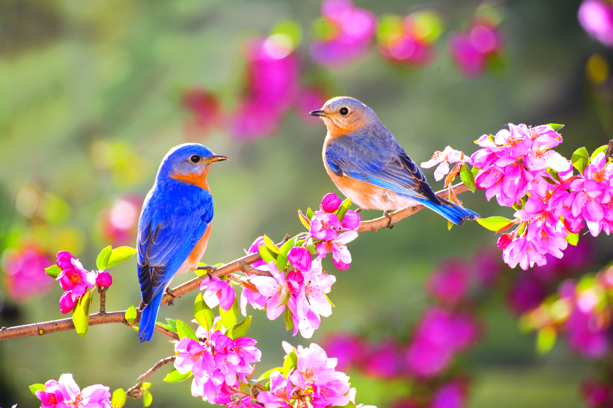
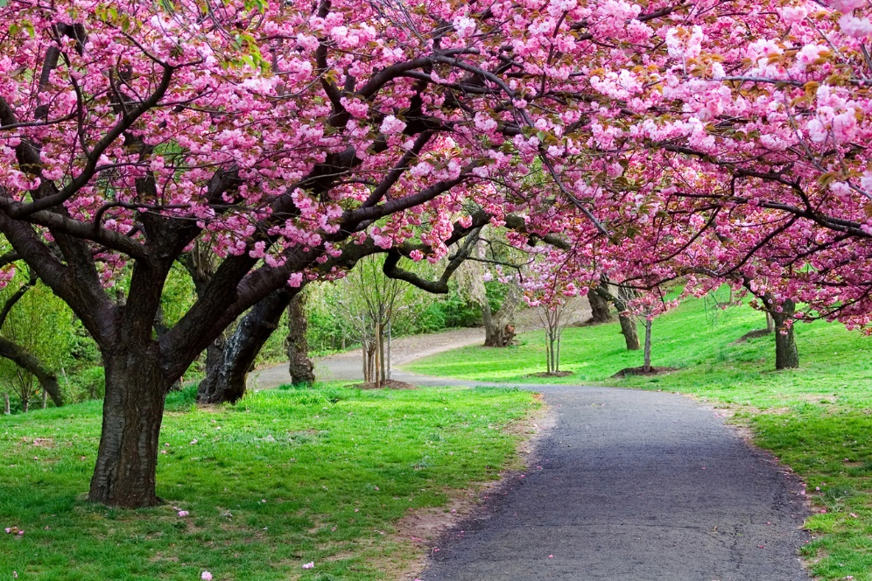
Melléklet 1. 